Тема:

Симплекс-метод розв’язання систем

Теоретичні відомості

Симплекс-метод є універсальним аналітичним методом розв’язку задач лінійного програмування. Симплекс - поняття геометричне, означає сукупність вершин багатомірного тіла. Ідея симплекс-методу полягає в послідовному переборі розв’язків - у послідовному переході від однієї вершини до іншої. Однак цей перебір не хаотичний, а такий, що на кожному кроці розв’язок поліпшується.
Метод складається з двох етапів: на першому етапі шукається допустимий розв’язок; на другому етапі цей допустимий розв’язок покращується до оптимального.
Канонічний вигляд задач ЛП має вигляд:
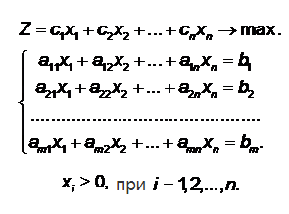
Для того, щоб перейти від обмежень типу нерівностей до рівностей необхідно ввести додаткові змінні на одну більше кількості керованих змінних. Будь-яку задачу на максимум можна перевести в задачу на мінімум і навпаки, для цього треба замінити знаки цільової функції на протилежні.
Задачі ЛП розв’язуються з використанням симплексних таблиць.
В загальному вигляді симплекс-таблиця має вигляд (табл. 2.3):
Таблиця 2.3
C |  |  | C₁ | C₂ | C₃ | … | C_{j} | … | C_{n}
 | B_{x} | a_{io} | A₁ | A₂ | A₃ | … | A_{j} | … | A_{n}
C₁ | x₁ | a₁₀ | a₁₁ | a₁₂ | a₁₃ | … | a_{1j} | … | a_{1n}
C₂ | x₂ | a₂₀ | a₂₁ | a₂₂ | A₂₃ | … | a_{2j} | … | a_{2n}
… | … | … | … | … | … | … | … | … | …
C_{i} | x_{i} | a_{i0} | a_{i1} | a_{i2} | a_{i3} | … | a_{ij} | … | a_{in}
… | … | … | … | … | … | … | … | … | …
C_{m} | x_{m} | a_{m0} | a_{m1} | a_{m2} | a_{m3} | … | a_{mj} | … | a_{mn}
 | ∆ | a₀₀ | ∆₁ | ∆₂ | ∆₃ | … | ∆_{j} | … | ∆_{n}

Останній рядок називається індексним – він вказує на можливість покращення цільової функції. Його елементи ∆j визначають наступним чином:
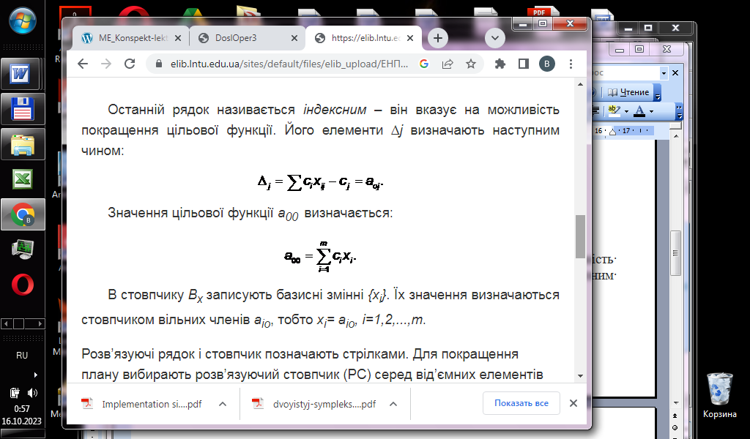
Значення цільової функції а₀₀ визначається:
$$a_{\text{00}}=\sum_{i=0}^{m}{с_{i}x_{i}}$$
В стовпчику В_{х} записують базисні змінні {x_{i}}. Їх значення визначаються стовпчиком вільних членів а_{іо}, тобто х_{і}= а_{іо}, і=1,2,...,m.
Розв’язуючі рядок і стовпчик позначають стрілками. Для покращення плану вибирають розв’язуючий стовпчик (РС) серед від’ємних елементів індексного рядка, і при цьому його беруть максимальним за модулем.
Розв’язуючий рядок (РР) вибирають з виразу: $\text{min}\left\{\frac{a_{\text{io}}}{a_{\text{ij}}}\right\}≠0$.
На перетині РС та РР буде знаходитися а_{ij} – розв’язуючий елемент (РЕ).
Далі роблять перший крок симплекс-перетворення з РЕ а_{ij}.
1. Ділимо елементи РР на РЕ.
2. Елементи РС заповнюються 0, включаючи індексний рядок.
3. Всі інші елементи симплекс-таблиці розраховуємо за правилом прямокутника: в чисельнику різниця добутків елементів, які лежать на діагоналях, в знаменнику – розв’язуючий елемент.
Симплекс-перетворення виконують до тих пір, поки усі а_{0g} ≥0 – є умовою оптимальності базису останньої таблиці. Або знайдеться такий а_{0j}=∆_{j}<0, що усі елементи цього стовпця а_{rj}≤0. Це є ознакою необмеженості цільової функції на множині допустимих розв’язків.
Особливості застосування табличного симплекс-методу:
· Якщо в якості початкового базису вибирають базис із вільних змінних, для яких с_{і}=0, то оцінки для усіх небазисних змінних дорівнюють $Δ_{j}=a_{0j}=−с_{j}$, а відповідне значення цільової функції $a_{∞}=\sum{с_{i}х_{i}}=0$.
· Відсутність векторів з від’ємними оцінками (при розв’язуванні задач максимізації) є ознакою оптимальності відповідного базисного розв’язку.
· Якщо є хоча б одна від’ємна оцінка для небазисного вектора, а його стовпчик містить тільки не додатні елементи, то в області допустимих розв’язків цільова функція не обмежена.
· При розв’язуванні задачі мінімізації в базис вводиться вектор з найбільшою додатною оцінкою.
Варіанти завдань
Для виготовлення різноманітних виробів А, В, С підприємство використовує три різних типа сировини. Норми витрат сировини на виробництво одного виробу кожного типу, ціна одного виробу А, В, С, а також загальна кількість сировини кожного типу, яка може бути використана підприємством, наведені в таблиці.
Вироби А, В, С можуть виготовлятися в будь-яких відношеннях, але виробництво обмежено виділеною підприємству сировиною кожного типу.
Розв’язати математичну модель симлекс-методом, при якому загальна вартість всієї виготовленої підприємством продукції буде максимальною.
1.1
Вид  сировини | Норми витрат сировини (кг)  на один виріб |  |  | Загальна кількість сировини  (кг)
Вид  сировини | А | В | С | Загальна кількість сировини  (кг)
І  II  III | 20  5  6 | 15  4  3 | 8  10  7 | 400  350  320
Ціна одного  виробу (грн.) | 9 | 8 | 7
1.2
Вид  сировини | Норми витрат сировини (кг)  на один виріб |  |  | Загальна кількість сировини  (кг)
Вид  сировини | А | В | С | Загальна кількість сировини  (кг)
І  II  III | 15  5  6 | 10  4  3 | 7  10  9 | 380  350  320
Ціна одного  виробу (грн.) | 10 | 8 | 11
1.3
Вид  сировини | Норми витрат сировини (кг)  на один виріб |  |  | Загальна кількість сировини  (кг)
Вид  сировини | А | В | С | Загальна кількість сировини  (кг)
І  II  III | 10  7  6 | 15  5  3 | 8  10  7 | 420  380  340
Ціна одного  виробу (грн.) | 9 | 12 | 10
1.4
Вид  сировини | Норми витрат сировини (кг)  на один виріб |  |  | Загальна кількість сировини  (кг)
Вид  сировини | А | В | С | Загальна кількість сировини  (кг)
І  II  III | 4  5  3 | 5  4  3 | 8  4  7 | 200  250  220
Ціна одного  виробу (грн.) | 10 | 8 | 9
1.5
Вид  сировини | Норми витрат сировини (кг)  на один виріб |  |  | Загальна кількість сировини  (кг)
Вид  сировини | А | В | С | Загальна кількість сировини  (кг)
І  II  III | 17  5  6 | 13  5  3 | 11  10  9 | 500  400  320
Ціна одного  виробу (грн.) | 12 | 11 | 7
1.6
Вид  сировини | Норми витрат сировини (кг)  на один виріб |  |  | Загальна кількість сировини  (кг)
Вид  сировини | А | В | С | Загальна кількість сировини  (кг)
І  II  III | 12  5  4 | 10  4  6 | 8  10  7 | 400  300  350
Ціна одного  виробу (грн.) | 9 | 12 | 10
1.7
Вид  сировини | Норми витрат сировини (кг)  на один виріб |  |  | Загальна кількість сировини  (кг)
Вид  сировини | А | В | С | Загальна кількість сировини  (кг)
І  II  III | 11  7  6 | 10  4  3 | 8  10  2 | 420  350  390
Ціна одного  виробу (грн.) | 8 | 10 | 11
1.8
Вид  сировини | Норми витрат сировини (кг)  на один виріб |  |  | Загальна кількість сировини  (кг)
Вид  сировини | А | В | С | Загальна кількість сировини  (кг)
І  II  III | 9  5  7 | 10  4  5 | 9  11  4 | 480  450  400
Ціна одного  виробу (грн.) | 9 | 10 | 11

1.9
Вид  сировини | Норми витрат сировини (кг)  на один виріб |  |  | Загальна кількість сировини  (кг)
Вид  сировини | А | В | С | Загальна кількість сировини  (кг)
I  II  ІІІ | 12  5  7 | 11  6  3 | 8  9  5 | 600  550  500
Ціна одного  виробу (грн.) | 13 | 8 | 10
1.10
Вид  сировини | Норми витрат сировини (кг)  на один виріб |  |  | Загальна кількість сировини  (кг)
Вид  сировини | А | В | С | Загальна кількість сировини  (кг)
І  II  III | 3  5  7 | 5  4  3 | 8  10  7 | 400  600  720
Ціна одного  виробу (грн.) | 14 | 15 | 16

1.11
Вид  сировини | Норми витрат сировини (кг)  на один виріб |  |  | Загальна кількість сировини  (кг)
Вид  сировини | А | В | С | Загальна кількість сировини  (кг)
І  II  III | 13  7  6 | 6  10  3 | 8  11  7 | 500  450  380
Ціна одного  виробу (грн.) | 12 | 8 | 10

1.12
Вид  сировини | Норми витрат сировини (кг)  на один виріб |  |  | Загальна кількість сировини  (кг)
Вид  сировини | А | В | С | Загальна кількість сировини  (кг)
І  II  III | 9  8  7 | 5  4  13 | 6  11  3 | 300  250  220
Ціна одного  виробу (грн.) | 10 | 9 | 8

1.13.
Вид  сировини | Норми витрат сировини (кг)  на один виріб |  |  | Загальна кількість сировини  (кг)
Вид  сировини | А | В | С | Загальна кількість сировини  (кг)
І  II  III | 18  5  6 | 10  4  3 | 7  5  4 | 600  350  520
Ціна одного  виробу (грн.) | 13 | 10 | 8

1.14
Вид  сировини | Норми витрат сировини (кг)  на один виріб |  |  | Загальна кількість сировини  (кг)
Вид  сировини | А | В | С | Загальна кількість сировини  (кг)
І  II  III | 6  5  7 | 5  4  6 | 11  10  9 | 700  650  520
Ціна одного  виробу (грн.) | 11 | 10 | 12

1.15
Вид  сировини | Норми витрат сировини (кг)  на один виріб |  |  | Загальна кількість сировини  (кг)
Вид  сировини | А | В | С | Загальна кількість сировини  (кг)
І  II  III | 14  5  6 | 10  4  5 | 3  12  2 | 550  350  420
Ціна одного  виробу (грн.) | 11 | 8 | 10

1.16
Вид  сировини | Норми витрат сировини (кг)  на один виріб |  |  | Загальна кількість сировини  (кг)
Вид  сировини | А | В | С | Загальна кількість сировини  (кг)
І  II  III | 12  8  6 | 11  10  4 | 10  9  7 | 800  700  620
Ціна одного  виробу (грн.) | 9 | 10 | 7

1.17
Вид  сировини | Норми витрат сировини (кг)  на один виріб |  |  | Загальна кількість сировини  (кг)
Вид  сировини | А | В | С | Загальна кількість сировини  (кг)
І  II  III | 13  5  6 | 6  4  3 | 4  11  7 | 500  400  320
Ціна одного  виробу (грн.) | 10 | 13 | 8

1.18
Вид  сировини | Норми витрат сировини (кг)  на один виріб |  |  | Загальна кількість сировини  (кг)
Вид  сировини | А | В | С | Загальна кількість сировини  (кг)
І  II  III | 8  5  4 | 15  4  3 | 3  10  4 | 900  850  720
Ціна одного  виробу (грн.) | 10 | 11 | 9

1.19
Вид  сировини | Норми витрат сировини (кг)  на один виріб |  |  | Загальна кількість сировини  (кг)
Вид  сировини | А | В | С | Загальна кількість сировини  (кг)
І  II  III | 17  5  7 | 13  4  3 | 2  10  7 | 540  450  320
Ціна одного  виробу (грн.) | 9 | 13 | 11

1.20
Вид  сировини | Норми витрат сировини (кг)  на один виріб |  |  | Загальна кількість сировини  (кг)
Вид  сировини | А | В | С | Загальна кількість сировини  (кг)
І  II  III | 20  3  6 | 2  4  3 | 8  11  3 | 600  390  400
Ціна одного  виробу (грн.) | 9 | 12 | 8

1.21
Вид  сировини | Норми витрат сировини (кг)  на один виріб |  |  | Загальна кількість сировини  (кг)
Вид  сировини | А | В | С | Загальна кількість сировини  (кг)
І  II  III | 11  5  7 | 10  4  5 | 9  10  7 | 400  550  520
Ціна одного  виробу (грн.) | 9 | 12 | 13

1.22
Вид  сировини | Норми витрат сировини (кг)  на один виріб |  |  | Загальна кількість сировини  (кг)
Вид  сировини | А | В | С | Загальна кількість сировини  (кг)
І  II  III | 17  5  6 | 12  8  3 | 4  11  7 | 950  750  720
Ціна одного  виробу (грн.) | 10 | 8 | 7

1.23
Вид  сировини | Норми витрат сировини (кг)  на один виріб |  |  | Загальна кількість сировини  (кг)
Вид  сировини | А | В | С | Загальна кількість сировини  (кг)
І  II  III | 9  5  6 | 11  4  3 | 3  10  5 | 900  950  920
Ціна одного  виробу (грн.) | 11 | 8 | 10
1.24
Вид  сировини | Норми витрат сировини (кг)  на один виріб |  |  | Загальна кількість сировини  (кг)
Вид  сировини | А | В | С | Загальна кількість сировини  (кг)
І  II  III | 11  5  7 | 9  4  3 | 3  10  4 | 700  750  800
Ціна одного  виробу (грн.) | 12 | 10 | 9

1.25
Вид  сировини | Норми витрат сировини (кг)  на один виріб |  |  | Загальна кількість сировини  (кг)
Вид  сировини | А | В | С | Загальна кількість сировини  (кг)
І  II  III | 16  3  6 | 13  4  2 | 6  10  5 | 400  600  520
Ціна одного  виробу (грн.) | 9 | 8 | 15

1.26
Вид  сировини | Норми витрат сировини (кг)  на один виріб |  |  | Загальна кількість сировини  (кг)
Вид  сировини | А | В | С | Загальна кількість сировини  (кг)
І  II  III | 12  4  6 | 15  1  3 | 8  10  2 | 700  620  580
Ціна одного  виробу (грн.) | 15 | 10 | 8

1.27
Вид  сировини | Норми витрат сировини (кг)  на один виріб |  |  | Загальна кількість сировини  (кг)
Вид  сировини | А | В | С | Загальна кількість сировини  (кг)
І  II  III | 5  10  3 | 4  4  8 | 18  4  7 | 780  650  400
Ціна одного  виробу (грн.) | 9 | 10 | 11

1.28
Вид  сировини | Норми витрат сировини (кг)  на один виріб |  |  | Загальна кількість сировини  (кг)
Вид  сировини | А | В | С | Загальна кількість сировини  (кг)
І  II  III | 7  10  3 | 6  4  5 | 11  4  7 | 780  700  540
Ціна одного  виробу (грн.) | 8 | 10 | 12

1.29
Вид  сировини | Норми витрат сировини (кг)  на один виріб |  |  | Загальна кількість сировини  (кг)
Вид  сировини | А | В | С | Загальна кількість сировини  (кг)
І  II  III | 7  11  6 | 4  4  9 | 10  4  5 | 880  750  500
Ціна одного  виробу (грн.) | 9 | 10 | 11
1.30
Вид  сировини | Норми витрат сировини (кг)  на один виріб |  |  | Загальна кількість сировини  (кг)
Вид  сировини | А | В | С | Загальна кількість сировини  (кг)
І  II  III | 6  9  5 | 3  4  7 | 15  8  7 | 900  950  800
Ціна одного  виробу (грн.) | 9 | 10 | 11

